2. Днепровское сельское поселение, хутор Калинина

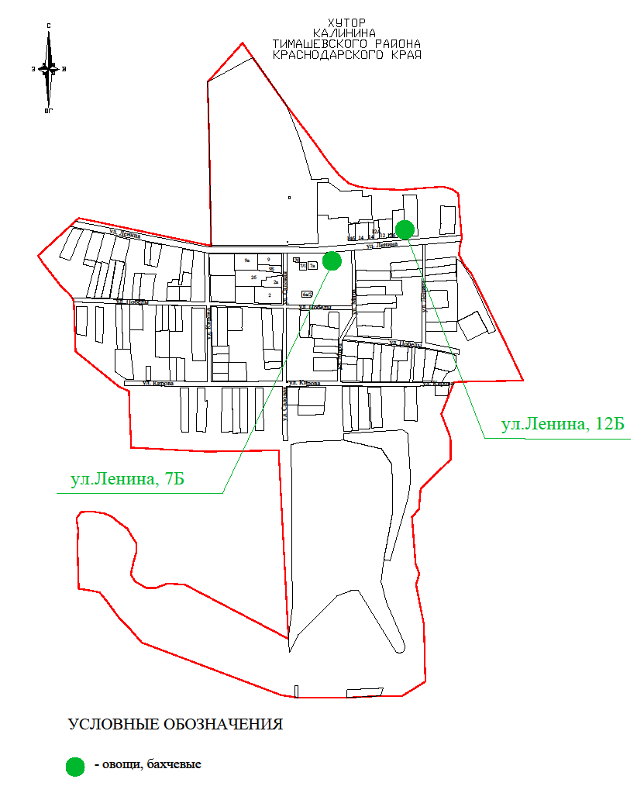

3. Днепровское сельское поселение, хутор Ольховский

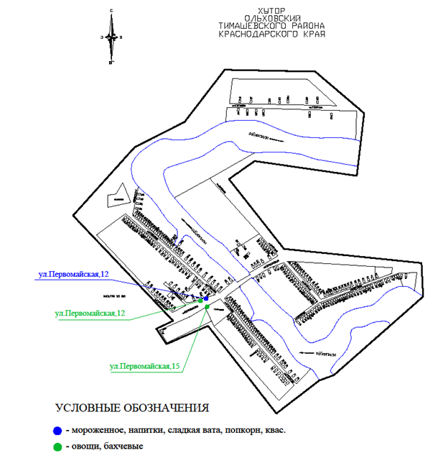

4. Днепровское сельское поселение, хутор Крупской

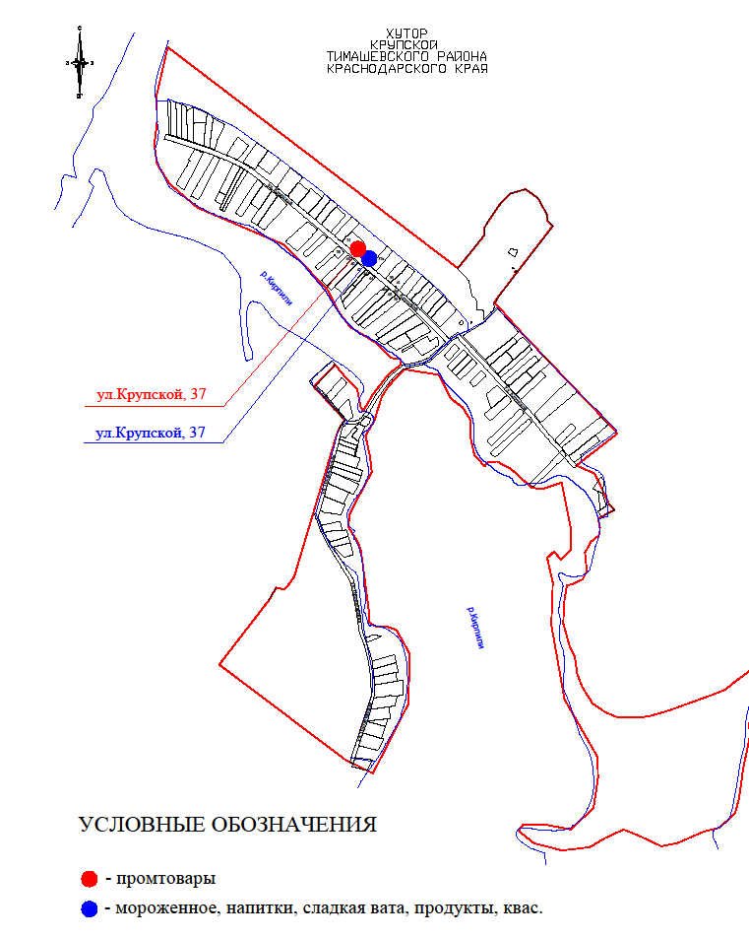

5. Днепровское сельское поселение, хутор Карла-Маркса

